EXPOSIÇÃO DE MOTIVOS AO PROJETO DE RESOLUÇÃO Nº 10/2024, DE 19 DE MARÇO DE 2024, DE AUTORIA DA MESA DIRETORA

A presente proposição visa promover uma gestão mais eficiente e transparente dos recursos públicos, eliminando cargos obsoletos e adequando as estruturas administrativas às necessidades atuais do município.

A extinção do cargo de Agente de Operações I, previsto na Resolução Nº 2, de 18 de fevereiro de 2019, se faz necessária devido à análise de demanda e da efetividade das atribuições desse cargo. Constatou-se, através da observação cotidiana das atividades rotineiras da Câmara, que as funções desempenhadas por esse cargo podem ser absorvidas por outras áreas ou são desnecessárias para a atual configuração do Legislativo são-roquense.

Também se propõe, neste Projeto, a renomeação do cargo atualmente designado como Agente de Operações II para Agente de Operações, em razão da extinção do anterior, e visando adequar a nomenclatura do cargo à sua real função e responsabilidade, tornando-a mais clara e condizente com as atribuições desempenhadas pelos servidores ocupantes desse cargo. Além disso, estipula-se, também, o acréscimo de um cargo de Agente de Operações à estrutura administrativa, visando atender as demandas específicas e fortalecer áreas estratégicas do Legislativo.

Assim, considerando a necessidade de otimizar a estrutura administrativa da Câmara Municipal e promover adequações no quadro de servidores, este Projeto de Resolução visa alterar a Resolução Nº 2, de 18 de fevereiro de 2019 (e suas modificações posteriores), que “Dispõe sobre a reestruturação administrativa da Câmara Municipal de São Roque”.

Isso posto, a Mesa Diretora, por intermédio do Protocolo Nº 3456/2024, de 19/03/2024 - 11:14, apresenta ao Egrégio Plenário o seguinte Projeto de Resolução:

PROJETO DE RESOLUÇÃO Nº 10/2024
De 19 de março de 2024.

Altera a Resolução Nº 2, de 25 de fevereiro de 2019, que “Dispõe sobre a reestruturação administrativa da Câmara Municipal de São Roque, Estado de São Paulo, e dá outras providências”.

O Presidente da Câmara Municipal da Estância Turística de São Roque,

Faço saber que a Câmara Municipal da Estância Turística de São Roque aprovou e eu promulgo a seguinte Resolução:

Art. 1º Fica extinto o cargo de Agente de Operações I, da Resolução Nº 2, de 25 de fevereiro de 2019.

Art. 2º Fica renomeado o cargo de “Agente de Operações II” para “Agente de Operações”, na Resolução Nº 2, de 25 de fevereiro de 2019.

Art. 3º Altera a alínea “b”, do inciso I, do art. 4º, da Resolução Nº 2, de 25 de fevereiro de 2019, que passa a viger com a seguinte redação:

“Art. 4º (...)
I – (...)
b) 7 (sete) cargos de Agente de Operações;
(...)”

Art. 3º O Anexo I – Organograma passa a viger com a seguinte configuração:
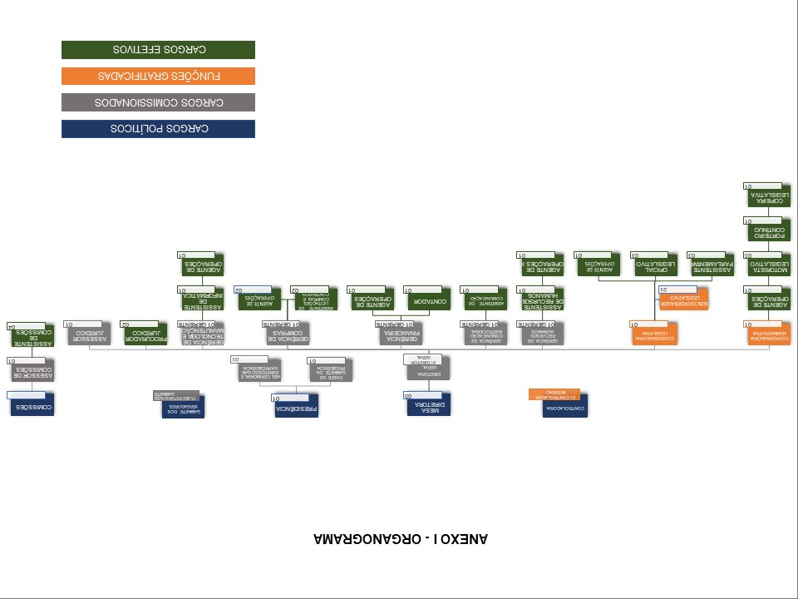

Art. 4º O Anexo I – Quadro de Servidores Consolidado passa a viger com a seguinte configuração:
- Cargos de Provimento Efetivo:

Denominação | Vagas Existentes | Denominação | Vagas Criadas | Vagas Extintas | Número Total de Vagas | Situação de Acordo com Esta Lei
Assistente de Compras | 01 | - | 0 | 01 | 0 | Extinção
Assistente Parlamentar | 06 | Assistente Parlamentar | 0 | 03 | 03 | Mantido
Contador | 01 | Contador | 0 | - | 01 | Mantido
Copeiro Legislativo | 01 | -- | 0 | - | 01 | Extinção na Vacância
Motorista Legislativo | 03 | Motorista Legislativo | 0 | - | 03 | Mantidos
Oficial Legislativo | 04 | Oficial Legislativo | 0 | 01 | 03 | Mantido
Porteiro- Contínuo | 01 | -- | 0 | - | 01 | Extinção na Vacância
Recepcionista | 01 | -- | 0 | 01 | 0 | Extinção
-- | -- | Agente de Operações | 07 | - | 07 | Criação
 |  | Assistente de Licitações, Compras e Contratos | 02 | - | 02 | Criação
-- | -- | Assistente de Comunicação | 01 | - | 01 | Criação
-- | -- | Assistente de Informática | 01 | - | 01 | Criação
-- | -- | Assistente de Recursos Humanos | 01 | - | 01 | Criação
 |  | Assistente de Comissões | 04 | - | 04 | Criação
-- | -- | Procurador Jurídico | 02 | - | 02 | Criação
Total: | 18 | -- | 16 | 06 | 28 | ---

Art. 5º Ficam alterados os anexos da Resolução Nº 2, de 25 de fevereiro de 2019.

Art. 6º Esta Resolução entra em vigor na data de sua publicação.

Sala das Sessões “Dr. Júlio Arantes de Freitas”, 19 de março de 2024.

rafael tanzi de araújo
Presidente

thiago vieira nunes  1º Vice-Presidente | William Albuquerque  2º Vice-Presidente
DIEGO GOUVEIA DA COSTA  1° Secretário | ANTONIO JOSÉ ALVES MIRANDA  2º Secretário

